**Modelado de Negocio de la empresa Quality Eggs**

***Sistema de gestión de ventas para Quality Eggs***

***Fecha: Julio del 2020***

***Diseño de sistemas de Información***

***Profesor Nehil Muñoz Casildo***

***Integrantes:***

***14200137 Juan Lorenzo Gutierrez Jorgechagua***

# NOMBRE DEL PROYECTO:

Sistema de ventas de paquetes de huevos “Quality Eggs”

# EMPRESA O INSTITUCIÓN BENEFICIARIA DONDE SE IMPLEMENTARÁ

## Descripción de la empresa:

QualityEggs es una empresa comercial encargada de la producción, distribución y comercialización de huevos de gallina. Toma cuidado del proceso de trazabilidad del huevo desde la selección de las gallinas y la recogida diaria de los huevos hasta la limpieza y empaquetado para que nuestro producto llegue en óptimas condiciones de calidad y frescura.

En la actualidad la empresa no cuenta con procesos automatizados para gestionar la compra y venta sino que lo hace a través de formatos físicos causando lentitud y poca eficiencia.

## Ubicación interna del Área Usuaria beneficiaria:

* Gerencia de producción.
* Gerencia logística de operaciones.

## Rubro de la institución:

Fabricación de distintos tipos de productos hechos de madera y melanina.

## Nivel de ventas:

Mediano.

## Cantidad de potencial consumidor humano:

Mediano.

## Visión

Sobrepasar las expectativas de nuestros clientes aportando la máxima calidad y confianza a todos nuestros productos y servicios.

Mantener un ambiente laboral en el que se mantengan los valores de lealtad y responsabilidad, fomentando la participación de todo el equipo para lograr un objetivo común.

## Misión

Ser la empresa agroalimentaria de referencia en la producción y comercialización de huevos frescos en el mercado peruano.

# IDENTIFICACIÓN DEL PROBLEMA A RESOLVER – SITUACIÓN

El mayor problema de la empresa descrita es que no tiene registrado la información de los pedidos (operarios disponibles, control del avance de los operarios, asignación de tareas específicas, proveedores, clientes por pedido) por lo tanto no se puede coordinar con rapidez el desarrollo y ejecución de éstos.

# OBJETIVO PROPUESTO DEL PROYECTO

Desarrollar un sistema de información para la gestión de los nuevos pedidos que tiene que realizar la empresa.

# PRINCIPALES FUNCIONALIDADES QUE REALIZARÁ DEL SISTEMA

El sistema será capaz de:

* Mantener información de los pedidos.
* Mantener información de los clientes.
* Mantener información de los operarios.
* Mantener información de los proveedores.
* Asignar operarios por pedido.
* Registrar el avance de las tareas que debe realizar cada operario.
* Verificar tareas de operarios.

# BENEFICIOS A OBTENERSE:

## Tangibles:

* Reducción del tiempo total en la realización de un pedido de los clientes.
* Reducción de tiempo de comprobación de los productos para los pedidos.
* Reducción de gastos de papelería como son ordenes, notas, etc.

## Intangibles:

* Mejor capacidad de registro de los datos del Clientes con sus respectivos pedidos minimizando la ocurrencia de errores.
* La flexibilidad al manejar gran volumen y diversidad de información con rapidez y precisión, lo que ofrece una mejor herramienta de trabajo al personal, que facilitará sus labores.
* Mejor capacidad de búsqueda y actualización de información, reduciendo la fuerza de trabajo.
* Mejora la capacidad de ver los resultados de las ventas de forma rápida y confiable con la generación de reportes.

# ALCANCE DEL PROYECTO

Lograr realizar un Sistema de ventas de paquetes de huevo para la empresa comercializadora Quality Eggs se basa en distintos tipos de vistas tales como vista de casos de uso, vista lógica, la vista de despliegue y la vista de implementación; a través de las cuales se puede realizar las especificaciones sobre la distribución a realizarse y el uso de las capas a utilizar.

# PLATAFORMA Y HERRAMIENTAS TECNOLÓGICAS A UTILIZAR (PROPUESTA)

## Sistema Operativo

Windows 8.1/10

## Sistema

Nuestro sistema estará implementado en lenguaje orientado a objetos Java y conectado a una Base de datos relacional MySql.

## Herramienta de modelado

* Rational rose.
* Bizagi.

# Otros requerimientos

## Estándares

* UML.
* Uso de una base de datos no relacional NoSQL que será MongoDB
* Uso de lenguaje de programación de alto nivel orientado a objetos, Java con interfaz NetBeans 7.3.1.
* Uso de un lenguaje de procesos, BizagiProcessModeler.
* Uso de un sistema operativo Libre (Ubuntu) o licenciado (Windows 8.1/10).

## Requerimientos de la Implementación

* Mínimo equipo de mediana potencia, puede ser procesador AMD, Intel Core 2/i3/i5/i7, RAM mínimo 1Gb.
* Almacenamiento promedio de 128Gb.
* Herramientas de software básicos.

## Requerimientos de Rendimiento

* El equipo debe tener mínimo una velocidad de procesamiento d 1.5 GHz. Para que el tiempo de repuesta sea rápida para el usuario del sistema.

## Requerimientos del Medio Ambiente.

* Para el Hardware
  + El equipo debe permanecer en una habitación libre de polvo y humedad, debe tener aire acondicionado.
  + La temperatura ideal de funcionamiento debe ser de 5 °C hasta 40 °C.
  + La temperatura de no funcionamiento puede ser desde -20 °C hasta 65 °C.
* Para el software
  + Se deben generar un Backup de la base de datos como la de los archivos de sistema, las cuales se guardaran en otra ubicación segura para mantenerla a salvo en caso de algún accidente.
  + El sistema operativo debe contener un antivirus sofisticado para evitar infiltraciones al sistema.

# Requerimientos de Documentación

## Manual de Usuario

* Propósito: El propósito del manual de usuario es dar a conocer a los usuarios del sistema de la empresa Quality Eggs las funciones que el sistema les ofrece para automatizar sus actividades diarias.
* Contenido: 3 manuales según tipo de usuario que expliquen las funcionalidades que requiera utilizar cada usuario.
* Glosario de términos: Contendrá los términos técnicos que se utilicen.
* Requisitos de formato de impresión: Hoja A4 con impresión a colores y fácil de portar.
* Nivel de detalle: Debe requerir cada detalle mínimo el cual permita un fácil entendimiento, incluyendo imágenes que permitan seguir paso a paso las acciones necesarias.

## Ayuda en Línea

* El desarrollo de este sistema no contara con ayuda en línea, ya que el número de usuarios no es alto, además estos serán capacitados en el mismo establecimiento de la empresa Quality Eggs.
* Las consultas que requieran hacer los clientes las harán vía telefónica a la empresa Quality Eggs., por lo tanto no requieren de servicio online.

## Guías de Instalación

* Las Guías de Instalación serán distribuidas a los operarios de la Empresa, incluyendo una capacitación para lograr que los operarios sean capaces de instalar, desinstalar y restaurar el sistema en las diferentes computadoras de la empresa y, a la vez, puedan solucionar posibles errores que se presenten.

# MODELADO DE CASO DE USO DE NEGOCIO

## Agentes de negocio

* Actores:
  + Cliente: El cliente es quien solicita los pedidos de paquetes de huevos a la empresa Quality Eggs.
  + Proveedor: El proveedor es quien proporciona las paquetes de huevos necesarios para los pedidos solicitados por el cliente.
* Trabajadores
  + Administrador: Es quien solicita el producto a los proveedores, escogiendo a los proveedores más convenientes.
  + Encargado de Almacen: Se encarga de verificar si existe stock en almacén del producto.
  + Encargado de ventas: El encargado de ventas es quien atiende el pedido del cliente, realiza la cotización y registra el pedido.

## Casos de uso de negocio

* Diagrama de casos de uso de negocio:

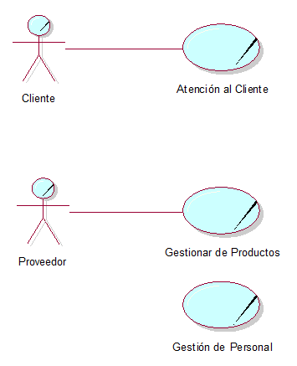

# ESPECIFICACIÓN DE CASOS DE USO DE NEGOCIO ATENCIÓN AL CLIENTE

## Introducción

El presente trabajo estudia la evaluación del proceso de negocio de atención al cliente en la cual se encuentran involucrados el administrador, encargado de ventas y encargado de almacén.

* Propósito: Tener un mejor control de los pedidos para poder atenderlo a tiempo, así como tener información actualizada para tomar mejores decisiones.
* Alcance: Se automatizará el registro de pedidos para tener un mejor control para poder servir al cliente de manera rápida y eficiente.

## Atención al cliente

Este CUN contiene la descripción de los servicios que se le brinda al cliente desde la solicitud de un pedido de paquetes de huevo hasta la entrega de dicho producto.

## Flujo de trabajo básico

1. El caso de uso comienza cuando el cliente realiza una solicitud de pedido vía teléfono, correo electrónico o de manera presencial.
2. El encargado de ventas revisa si el cliente esta registrado, de ser así el encargado de ventas recepciona las especificaciones de pedido.
3. El encargado de ventas verifica stock disponible y si existe mercadería suficiente se llena el formato de pedido.
4. El encargado de ventas registra el pedido e informa al encargado de almacén para la entrega.
5. El encargado de ventas visualiza pedidos pendientes si existen pedidos pendientes se factura el pedido y se pide el tipo de comprobante a emitir.
6. El cliente indica comprobante para que el encargado de ventas llene los datos del comprobante y especifique el monto a pagar.
7. El cliente no cancela el pedido, se registra el comprobante con el encargado de venta y es recepcionado por el cliente.

## Flujos de trabajo alternativos

### Revisar registro

En el paso número 2 del flujo básico:

1. Si no está registrado se le realiza preguntas que tiene que responder indicando datos exactos, se recepciona y valida los datos del cliente para llenar el formato de cliente, una vez guardado los documentos recién se recepciona las especificaciones del pedido.
2. Si no se valida los datos del cliente se cancela el registro y el CUN finaliza.

### Revisar Mercadería

En el paso número 3 del flujo básico:

1. Si no hay mercadería suficiente se cancela el pedido
2. El CUN finaliza.

### Revisar Pedidos pendientes

En el paso número 5

1. Si no existen pedidos pendientes se cancela la facturación
2. El CUN finaliza

### Cliente no cancela monto inicial.

En el paso número 7

1. Si el cliente cancela el pedido se cancela la venta.
2. El CUN finaliza.

## Agentes implicados en el proceso de negocio Atención al cliente

## Diagrama de roles de casos de uso Atención al cliente

## Acciones necesarias para realizar el proceso de negocio

* Cliente
  + Solicitar pedido.
  + Responder indicando datos exactos.
  + Indicar comprobante.
  + Cancelar pedido.
  + Recepcionar comprobante.
* Encargado de Ventas
  + Recepcionar especificaciones de pedido
  + Verificar Stock disponible
  + Recepcionar datos del cliente
  + Cancelar registro de cliente
  + Llenar formato de cliente
  + Guardar documentos
  + Llenar formato de pedido.
  + Cancelar Pedido.
  + Informar al encargado de almacén para la entrega.
  + Registrar pedido.
  + Visualizar pedidos pendientes.
  + Cancelar facturación.
  + Facturar pedido
  + Pedir tipo de comprobante a emitir.
  + Llenar datos del comprobante.
  + Especificar monto a pagar.
  + Registrar comprobante.
  + Cancelar venta
  + Entregar comprobante

## Diagrama de actividad

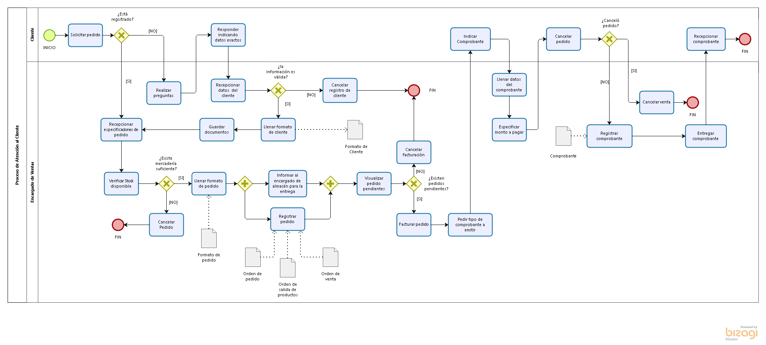

## Lista de actividades a automatizar

* Mantener información del catálogo de productos.
* Seleccionar productos de catálogo.
* Registrar producto.
* Mantener información de la cotización.
* Registrar pedido.
* Actualizar estado del pedido.
* Registrar pago del pedido.
* Consultar pedido.
* Registrar salida del pedido.
* Consultar orden de fabricación.
* Consultar pedido

## Lista de entidades del proceso de negocio

* Pedido
* Producto
* Cotización del pedido.
* Orden de fabricación.
* Boleta de pago.
* Factura.

## Reglas de negocio del proceso de negocio: atención al cliente

* Objeto de información: Pedido
  + Atributos
    - Número de cotización
    - Estado (terminado/no terminado)
  + Restricciones
    - Numero de cotización debe ser único
    - El estado puede ser terminado o no terminado
* Objeto de información: Producto
  + Atributos
    - Número de producto.
    - Nombre del producto.
    - Diseño del producto.
    - Descripción del producto (medidas del producto)
    - Material del producto.
    - Tipo de acabado
  + Restricciones
    - El número de producto debe ser único.
    - El tipo de producto solo puede ser especial que se refiere a que el cliente ya trae el modelo del producto o por catálogo donde el cliente escogió dicho producto en el catálogo de productos.

## Modelo de caso de uso inicial para el proceso: atención al cliente

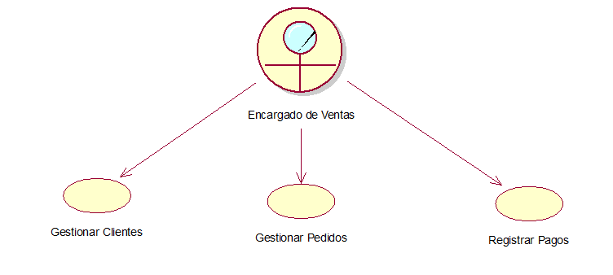

## Modelado de objetos de negocio del proceso de objetos: atención al cliente

